Консультация
«Нетрадиционные режимные моменты, как средство индивидуализации в соответствии с требованиями ФГОС ДО»

Еще два-три десятилетия назад нас учили «быть как все» — не высовываться, не щеголять талантами и способностями, жить скромно, тактично и сдержанно. Главными достоинствами были исполнительность и умение подчиняться, а на уроках нам говорили о роли личности в истории, но подчеркивали «силу коллективизма». Независимость и активность не только не приветствовались, но и считались «вредными качествами». Прошло совсем немного времени, и понятия «карьера», «компетентность», «креативность» вошли в нашу жизнь вместе с «рынком» и «конкурентоспособностью». Стало понятно: чтобы достичь успеха в наши дни, надо быть не только инициативным, но и уверенным в себе человеком, знающим, чего хочешь добиться. И вот как грибы после дождя стали появляться различные тренинги «успешности», курсы «будущих лидеров», семинары «креативной самореализации» — взрослые люди стремились не отстать, понять, переучиться… А вот малышам не нужно переучиваться — им стоит всего лишь помочь НАУЧИТЬСЯ.
Именно поэтому индивидуализация проходит «белой нитью» сквозь современное дошкольное образование. А что же такое индивидуализация?
Индивидуали́зм (фр. individualisme, от лат. individuum — неделимое) — моральное, политическое и социальное мировоззрение (философия, идеология), которое подчеркивает индивидуальную свободу, первостепенное значение личности, личную независимость в рамках конституционного правопорядка.
Согласно ФГОС ДО условия, необходимые для создания социальной ситуации развития детей, соответствующей специфике дошкольного возраста, предполагают поддержку индивидуальности и инициативы детей через:
- создание условий для свободного выбора детьми деятельности, участников совместной деятельности;
- создание условий для принятия детьми решений, выражения своих чувств и мыслей;
- недирективную помощь детям, поддержку детской инициативы и самостоятельности в разных видах деятельности (игровой, исследовательской, проектной, познавательной и т.д.) в том числе в режимных моментах (РМ) таких как «Приветствие» и «Новости».

РМ «Приветствие»
Приве́тствие — жест, слово, словосочетание, письменное послание (и их совмещение) или иной ритуал для вступления в контакт человека (группы людей) с другим человеком (с группой людей).
Приветствием демонстрируется отношение к тому человеку, кого приветствуют. Формы приветствия зависят от культуры, времени и моды.
Данный режимный момент прост и уникален, он обеспечивает развитие личности, мотивации и способностей детей в различных видах деятельности и охватывает все образовательные области.
Социально-коммуникативное развитие. Во-первых, приветствовать друг друга – это социальная норма, моральная и нравственная ценность. Здесь раскрываются все коммуникативные навыки, снимаются барьеры. В процессе происходит развитие общения и взаимодействия ребенка со взрослыми и сверстниками; становление самостоятельности, целенаправленности и саморегуляции собственных действий; развитие социального и эмоционального интеллекта, эмоциональной отзывчивости, формирование готовности к совместной деятельности со сверстниками.
Например. Нашу группу посещают дети с аутичным синдромом они сложно и долго включаются в образовательный процесс, но приветствие их интересует в большей степени. Они точно копируют выбранные движения, безошибочно произносят имена. Хотя это тоже произошло не сразу, сначала ребенок был наблюдателем, с каждым днем проявляя все больший интерес и, спустя пару месяцев, была проявлена инициатива. Теперь приветствия он не пропускает.
Познавательное развитие. Происходит расширение кругозора. Дети охотно здороваются на разных языках, используют разные жесты (в рамках темы «Народные промыслы» мы познакомились с понятиями «в пояс поклониться», «челом бью». Накануне Дня Защитника Отечества мы изучили воинское приветствие, а перед Международным женским днем реверанс, а те, кто пожелали поцеловали девочкам ручки. Во время «веселых стартов» - это был «физкультпривет». Вариаций много и их можно подобрать как к любой теме, так и к любому настроению и пожеланию. Это может быть мотивом для начала новой темы или проекта.
Так как наша группа комбинированная для детей со сложными нарушениями речи, это носит еще и коррекционный характер. Это диагностическая ситуация, позволяющая выявить проблемные моменты не только для воспитателей, но и для логопеда, дефектолога, психолога.
Например. Психолог, наблюдая за приветствием в группе, диагностировал, что некоторые дети стесняются тактильного контакта, дети с аутичным синдромом его не приемлют, а кто-то очень любит объятия. В этом и проявляется индивидуальность.
Речевое развитие. Происходит обогащение активного словаря; развитие связной, грамматически правильной диалогической речи; развитие речевого творчества, выбрать можно и «привет» и «салют», и «приветствую тебя», «здрав будь», «здравия желаю», «доброе утро, день, вечер», и т.д.; развитие звуковой и интонационной культуры речи, ведь одно и то же приветствие можно произнести с разной интонацией и настроением, а когда мы записываем приветствие- это еще и предпосылки обучения грамоте.
Безусловно это диагностический момент для работы всей команды педагогов.
Художественно-эстетическое развитие. Проявляется в реализации самостоятельной творческой деятельности детей (изобразительной, музыкальной). Приветствия можно петь используя мотивы разных народов, развивая тем самым восприятие музыки, фольклора. Их можно рисовать, используя разные техники. А используя поклоны и реверансы – это уже практически танец.
Физическое развитие. Используя некоторые виды приветствий (поклон, реверанс) происходит развитие равновесия, координации движения. В нашей группе – это ещё и логоритмика. Приветствие можно прохлопать, протопать, проморгать, прощёлкать пальцами и т.д.
Данный режимный момент безусловно охватывает и личностное развитие. Ребенок делает выбор, проявляет или нет инициативу, заявляя тем самым о себе. В нашей группе есть дежурный по приветствию, ему дается право первому начать приветствовать.
Работа с родителями. Родители нашей группы активно участвуют в образовательном процессе. В том числе через приветствие.
Например. в рамках темы «Я – человек» мы попробовали здороваться не с человеком, а с его частями тела.
Доброе утро, Машины реснички!
Здравствуйте, мочки ушей Артема!
Постепенно идет усложнение и знакомство с человеческим телом.
Приветствую вас, коленные чашечки Руслана!
Дети очень любят данный вид приветствия – это познавательно и весело. Одно правило: повторяться нельзя. Мы предложили родителям на выходных приветствоваться таким образом, они нас поддержали и им понравилось. Одна семья придумала добавлять признак к части тела.
Приветик, пухленькие губки Риты!
Здравствуй, ровная спина Ромы!
Так как это ритуал, он должен проводится ежедневно, иначе он утратит смысл и потеряет интерес детей. С некоторыми видами приветствий, используемых в нашей группе вы можете ознакомиться в данном буклете.

РМ «Новости»

Новость — оперативное информационное сообщение, которое представляет политический, социальный или экономический интерес для аудитории в своей свежести, то есть сообщение о событиях произошедших недавно или происходящих в данный момент.
Новости в нашей группе полностью подходят под данное определение.
В соответствие с ООП данный РМ в нашей группе проходит не реже 3 раз в неделю.
Организационно это происходит так: на общем сборе в понедельник дети делятся впечатлениями о проведенных выходных, ребят практически не нужно мотивировать или каким-то образом побуждать к действию, они достаточно активны и охотно делятся своими новостями. Новости мы всегда записываем сначала взрослый, а потом дети. Обязательно на понятном для детей языке (картинка, схема, слова).
Новости в нашей группе делятся на:
- новости выходного дня. Рассказываются детьми в понедельник. Дети наперебой хотят поделиться друг с другом и с воспитателем как они провели выходные. В нашей группе существует ритуал на ковре «общего сбора» стоит красный диванчик, тот, кто рассказывает или презентует новости садится на него. Дети рассказывают по очереди, но не более 3-х за один раз, остальные выбирают другой вид деятельности (нарисовать, слепить, написать, проиграть, театрализовать).Так же есть правила «красного дивана»: дай сказать, дай спросить и дай выслушать (согласно этим правилам нельзя перебивать того кто сидит на красном диване, нельзя мешать задавать вопрос и нельзя мешать остальным слушать).
Так как нашу группу посещают дети со сложными нарушениями речи, мы ещё рассказываем новости с помощью артикуляционных упражнений. Когда мы с коллегами запускали данный эксперимент, мы не знали что получится, но с самого начала ребята проявили большой интерес.
Как это происходит? Дети садятся в полукруг, двое из них: тот, кто рассказывает новости и тот кто будет их пересказывать с помощью артикуляционных упражнений садятся так чтоб их видели остальные. Ребенок рассказывает свою новость, а его друг пересказывает его историю языковыми упражнениями, так как он это понимает, остальные повторяют упражнения (в данном режимном моменте присутствует наш логопед).
Например.
Саша – На выходных я ездил к бабушке. Она пекла блины с вареньем.
Маша – упражнения «заводим тесто», «печем блины», «вкусное варенье».
Процесс этот непростой, требующий думать и тому кто новость рассказывает и тому кто её пересказывает. Ребята включаются подсказками и помогают пересказчику, если он затрудняется. Со стороны выглядит интересно и забавно, как будто мы придумали свой тайный язык…
- тематические новости. Эти новости зависят от темы интересующей детей в данный момент времени. Это может быть не только тема, которая реализуется в группе, это просто тема интересная для данного ребенка.
Например.
Саша занимается художественной гимнастикой и хочет поделится со всеми результатами соревнований. Это повод присесть на красный диван и воспользоваться его правилами.

- ситуативные новости (экстренные). Ситуативные новости (как и тематические) не зависят от дня недели. Это новости спонтанные. Данный вид новостей о конкретной ситуации произошедшей в группе, в саду, дома, в городе, на даче и тп. Дети их называют «экстренные новости».
Например.
Миша ударился об кабинку и набил шишку. Мы садимся на коврик и обсуждаем «экстренную новость». Первым говорит «главный герой» новости, потом свидетели. Дети задают вопросы герою и свидетелям, а потом дают советы. Как итог мы играем в игру «что будет, если?!» или проводим «минутку безопасности».
- новости-планы. Данный вид новостей дети очень любят! Ведь планы – это у взрослых, а у них мечты…Новости-планы мы рассказываем в пятницу, начинаются они с вопроса воспитателя: «Ребята, а какие у вас планы на выходные? Чем бы вы хотели заняться?».
С помощью них мы учим детей планировать, ставить цель и хотеть её достичь, а значит добиваться.
Во всех случаях мы с коллегами стараемся зафиксировать детские новости, особенно новости выходного дня и новости-планы. Во-первых, видно у кого получилось воплотить запланированное, у кого нет и почему так произошло. В нашей группе есть стена новостей где висят новости дня, недели и месяца наиболее яркие по выбору детей. Эта наглядность дает возможность поговорить об этом со сверстниками, воспитателем или родителями.
Данный режимный момент так же решает задачи по пяти образовательным областям.
Социально-коммуникативное развитие – развивается общение и взаимодействие ребенка со взрослыми и сверстниками, происходит развитие социального и эмоционального интеллекта, эмоциональной отзывчивости, сопереживания. Здесь мы слушаем, отвечаем, задаем вопросы, необходимо проявить внимание и участие.
Познавательное развитие – расширяется кругозор, развивается воображение (ведь многие дети фантазируют при этом) и творческой активности; формируются представления о себе, других людях, объектах окружающего мира.
Речевое развитие – происходит обогащение активного словаря, а когда мы пишем новости, то речь идет уже о предпосылках обучения грамоте.
Художественно-эстетическое развитие реализуется самостоятельная изобразительная деятельность детей (новости можно рисовать, лепить).
Физическое развитие – оформление альбома новостей способствует развитию крупной и мелкой моторики.
В нашей группе есть так же дежурный по новостям, он выбирает работы на «стену новостей» и заполняет новостной альбом.
Реализация данного режимного момента дает ребенку чувство значимости, он выделяет себя из других субъектов, позволяет через «новость» осознать себя, понять «кто я?», «какой я?». Создаются условия для возможности каждому ребенку беспрепятственно высказать своё сообщение, мнение. Формируется тем самым уважение к себе, как к личности, и к окружающим.
На ночном небе не найти одинаковых звезд, в океане – одинаковых жемчужин… Даже снежинки все разные…Что же можно говорить о человеке?
Человек – индивид. У каждого ребенка свой индивидуальный, неповторимый путь и воспитатель может стать тем самым проводником, который не даст оступиться, подав руку, в начале этого долгого и счастливого индивидуального пути развития и становления личности.

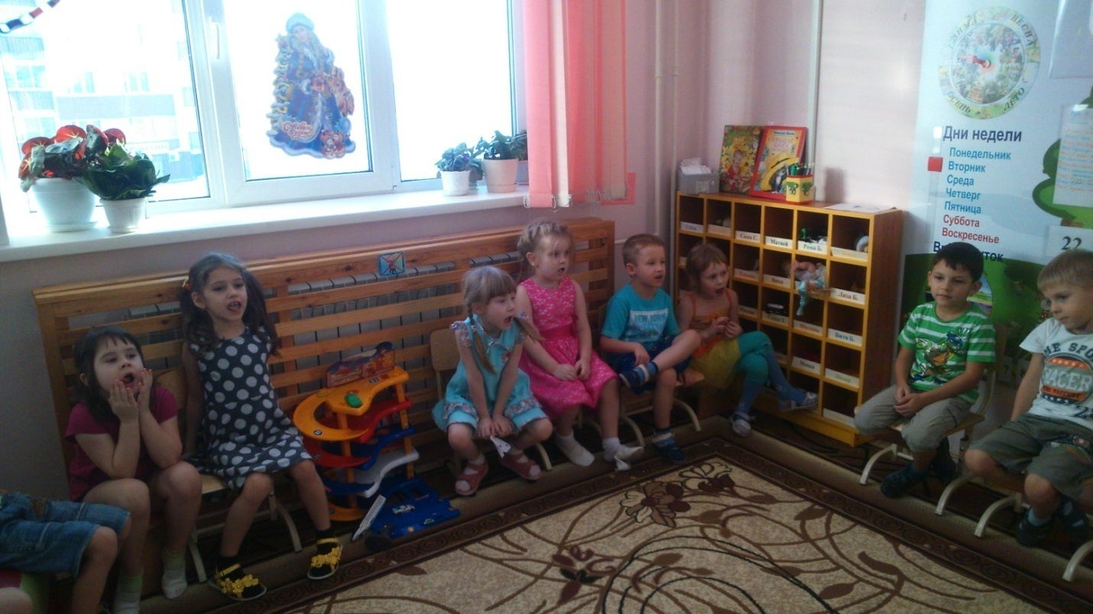
Подготовила: воспитатель МБ ДОУ №121 Охрицкая Г. С.

